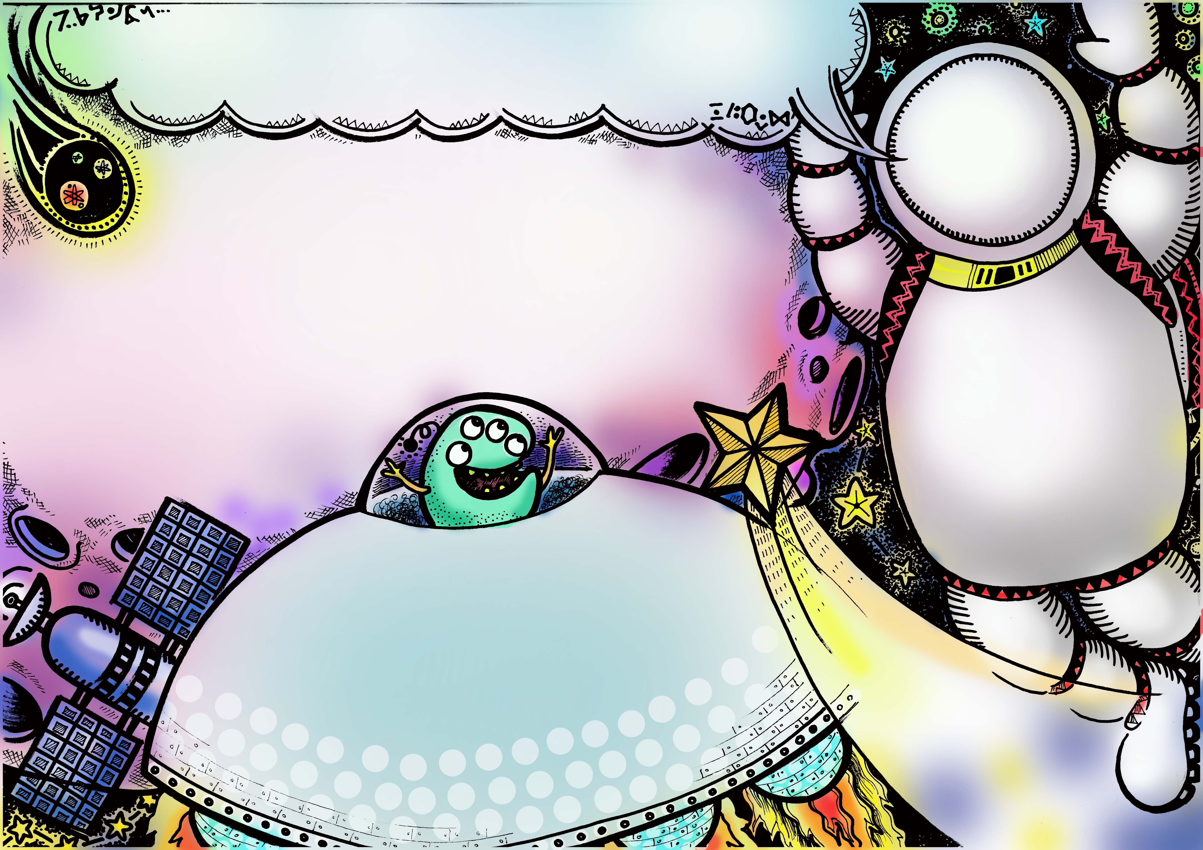

**Honors**

**金盤獎:六忠楊羽均 六愛王奕翔 六樂李安庭**

**金牌獎:五忠曾楚峰 周鈺霖 五樂曾世豪 楊懿約 黃薰右**

**六仁蔡承諭 張凱閎**

**銀牌獎:四孝陳昱臻 四愛黃宜昕 五樂劉恩瑞 陳妘函 黃苡晴**

**六仁黃培晅 六愛羅玟欣**

**銅牌獎:二忠蔡秉皓 二樂連唯心 三忠柯閔皓**

要常常喜樂，不住的禱告，凡事謝恩；因為這是神在基督耶穌裡向你們所定的旨意。（帖撒羅尼迦前書5:16-18）

Rejoice always, pray continually, give thanks in all circumstances; for this is God’s will for you in Christ Jesus.(1 Thessalonians 5:16-18)

**石：公石**

**石：以卵擊石**

**Events**

**of the Week**

**※英語期末評量**

**※檢閱作文**

**Fri：中高年級-大隊接力比賽**

**低年級-觀摩大隊接力比賽**

**NASA’s Parker Solar Probe “Touches” the Sun**

**NASA探測機到達太陽**

Three years after NASA launched its Parker Solar Probe, the probe has become the first human spacecraft to “touch” the Sun. The probe first flew through the Sun’s outer atmosphere, or “corona” in April. Scientists are looking forward to learning more as the probe enters the corona.

**probe (n.) 探測器 launch (v.) 發射**

**atmosphere (n.) 大氣層 corona (n.) 日冕**

**第十九週**

**（111年1月2日~1月8日)**

**輪值導護**

**總導護**7:10-17:10**湯瑞蘭**

**後門家長接送區導護**

7:00/16:45**林巧欣** 7:50**趟恩光**

**16:00後門放學** 二**年級**

**16:45後門放學 周至凡 蔡孟茹**

**輪值學生**

**輪值市長 李澄彥 糾察隊 604.504**

**音控 張聿晴 陳宥璇 童宥臻**

**司儀 莊秉彝 連晨伶**

**旗手 潘睿恩 陳瑀柔**

**環保小尖兵 六年級**

**每週二字**

**中心德目**

**Enthusiasm**

**熱 誠**

**東大附中小學部校園週報**